Das ist nicht der Fall.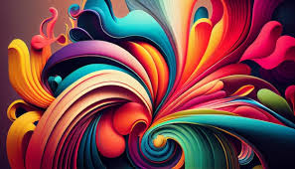

Ein Bild ist eine visuelle Darstellung. Ein Bild kann zweidimensional sein, wie eine Zeichnung, Malerei, oder Fotografie, oder dreidimensional, wie eine Schnitzerei oder Skulptur. Ein Bild ist eine visuelle Darstellung. Ein Bild kann zweidimensional sein, wie eine Zeichnung, Malerei, oder Fotografie, oder dreidimensional, wie eine Schnitzerei oder Skulptur. Ein Bild ist eine visuelle Darstellung. Ein Bild kann zweidimensional sein, wie eine Zeichnung, Malerei, oder Fotografie, oder dreidimensional, wie eine Zeichnung oder Skulptur. Ein Bild ist eine visuelle Darstellung. Ein Bild kann zweidimensional sein, wie eine Zeichnung, Malerei, oder Fotografie, oder dreidimensional, wie eine Schnitzerei oder Skulptur. Ein Bild ist eine visuelle Darstellung. Ein Bild kann zweidimensional sein, wie eine Zeichnung, Malerei, oder Fotografie, oder dreidimensional, wie eine Schnitzerei oder Skulptur. Ein Bild ist eine visuelle Darstellung. Ein Bild kann zweidimensional sein, wie eine Zeichnung, Malerei, oder